***CAPITULO 1:* ELEMENTOS DE ENTORNO DE ALGORITMOS Y PROGRAMACION**

**INFORMACION Y PROCESAMIENTO DE LA INFORMACION**

**Conceptos básicos:**

-Una computadora es un procesador de datos y sistemas de procesamiento de la información

-Un sistema es un conjunto de componentes conectados interactivos, que tiene un propósito

-Un sistema de procesamiento de información, es un sistema que transforma los datos brutos (desordenados) en información organizada, significativa y útil.

**Para procesar la información:**

Se usan dos cosas el hardware y el software, en donde el hardware es lo físico de la computadora, lo tangible. El software es lo intangible del computador como los son los programas o aplicaciones que abrimos en la computadora.

Dato: es una representación simbólica, numérica, alfabética, algorítmica, atributo, características etc. Para un computador o para la programación existe dos tipos de datos:

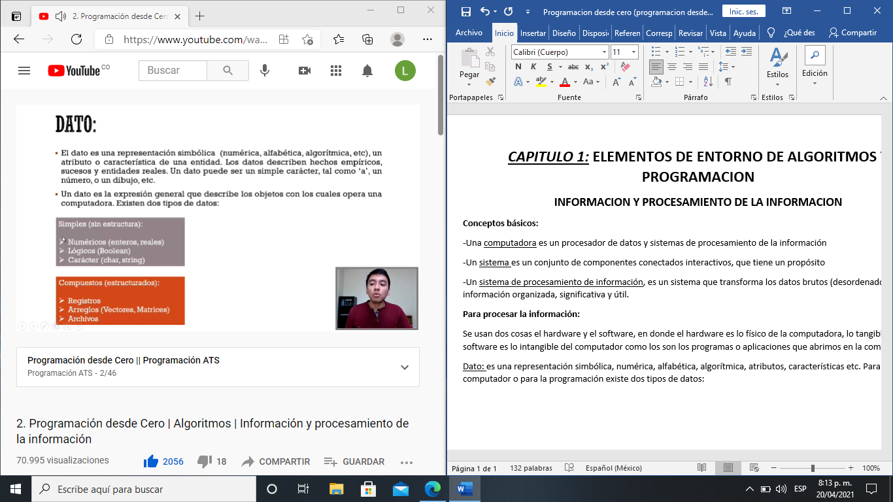

**Información:** es un conjunto de datos.

**Procesamiento de la información:** la información en un computador se puede introducir como input (entrada de información) y a continuación se procesan para producir un output (salida de información o más bien la salida del proceso).

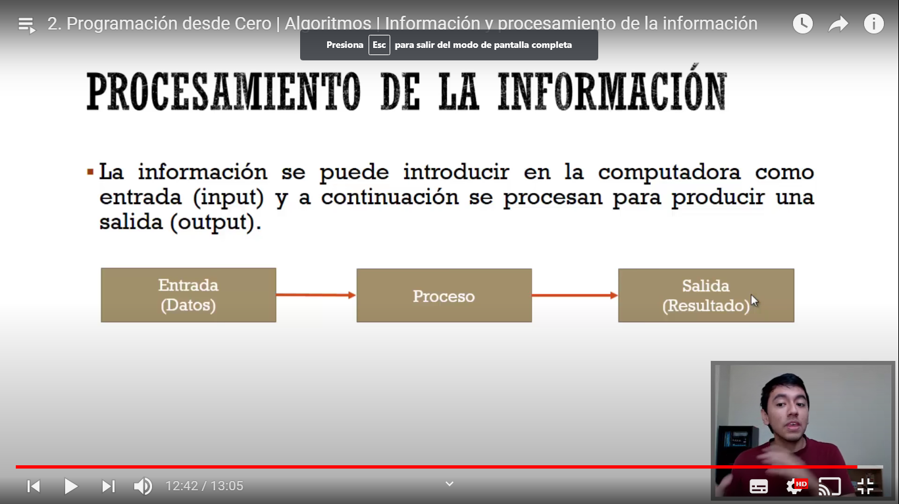

**ALGORITMO Y PROGRAMA**

* Un algoritmo es una serie de pasos para resolver un problema (debe tener un inicio y debe tener un final, es decir es finito). Algunas de las características de un algoritmo son; debe ser ordenado, preciso, estar bien definido, ser finito, que describa la entrada, proceso y salida

**Tipos de algoritmos:** existes dos tipos de algoritmos: cuantitativos (números) y cualitativos (atributos, características, etc.). en los algoritmos cualitativos se describen los pasos con palabras, en los algoritmos cuantitativos son aquellos en la que se utilizan cálculos numéricos.

**Lenguajes algorítmicos:** es una serie de símbolos o reglas que describen un algoritmo. Hay dos tipos de lenguajes algorítmicos:

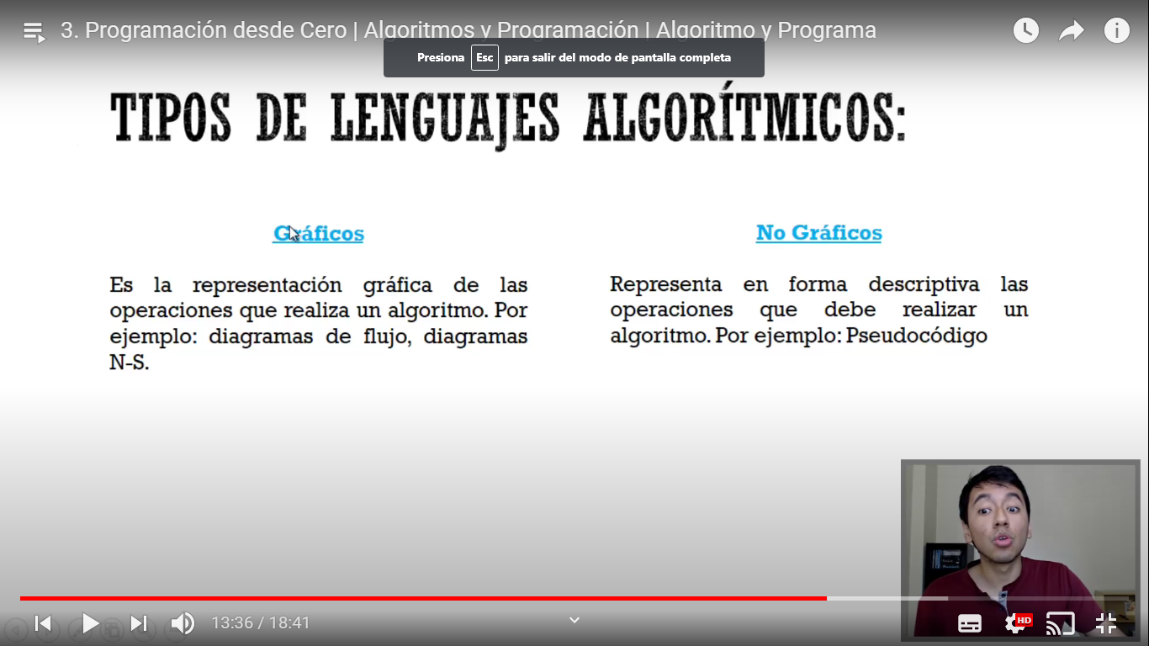

**Programa:** es un conjunto de pasos escritas en un lenguaje de programación que cuando se ejecuta resuelve un problema específico.

**Lenguaje de programación**

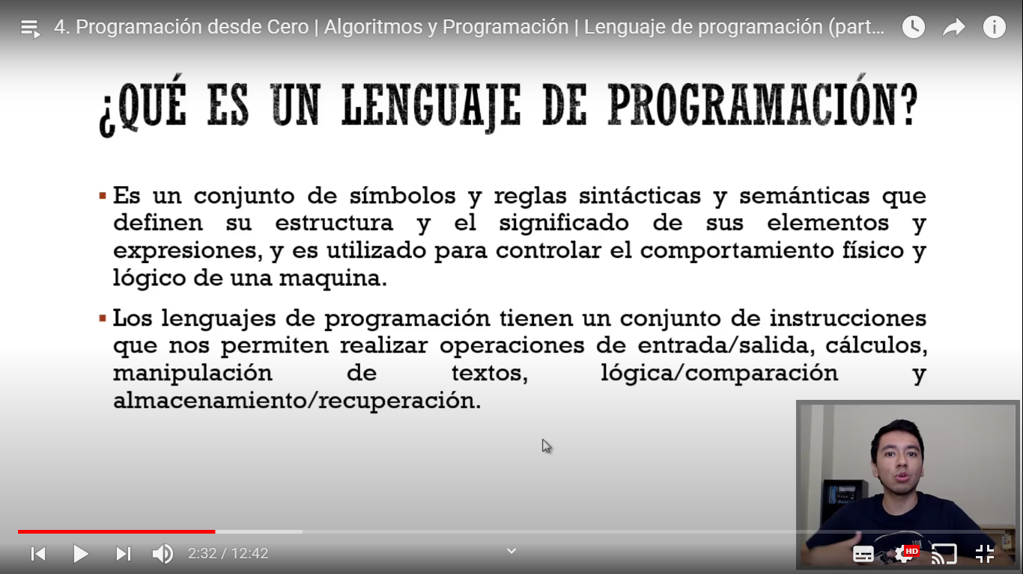

**Tipos de lenguaje de programación:** los lenguajes de programación se pueden clasificar atendiendo a varios criterios, los principales son: según el nivel de abstracción, forma ejecución y paradigma de programación.

Nivel de abstracción: lenguajes de máquina: estos se expresan en términos del bit (digito binario 0 o 1), bajo nivel: utilizan palabras nemotécnicas como ADD (sumar), SUB(restar, DIV(dividir). y de alto nivel: son aquellos en la que las instrucciones o sentencias son escritas en un lenguaje similar al humano.

Forma de ejecución: lenguajes compilados y lenguajes interpretados:

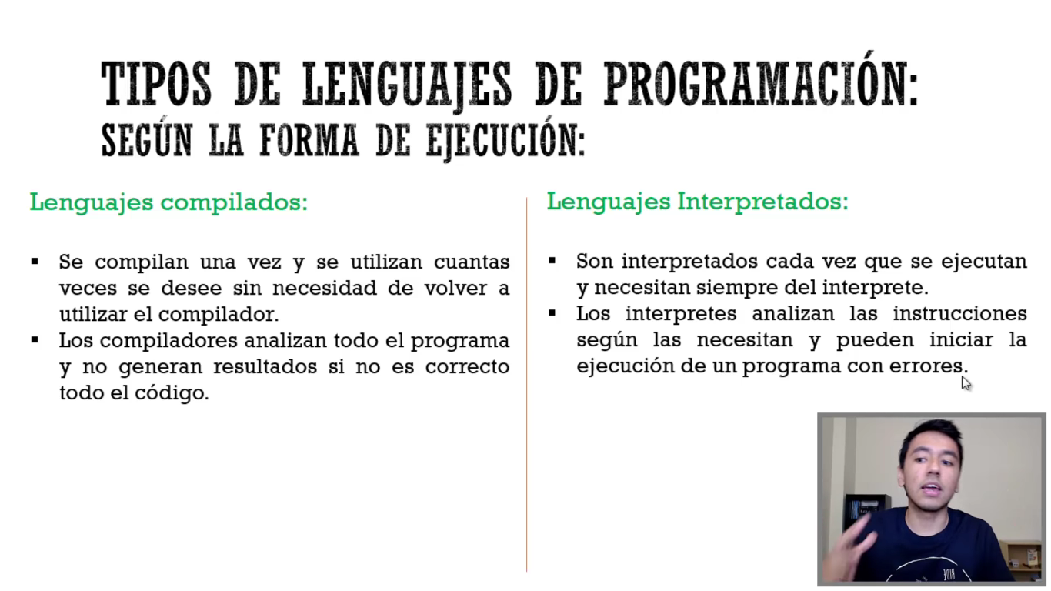

Paradigma de programación: un paradigma de programación representa un enfoque particular o filosófica para la construcción de un software. Ha varios tipos de paradigmas; paradigma algorítmico o por procedimientos, declarativo o predicativo, lógico, funcional y orientado a objetos.

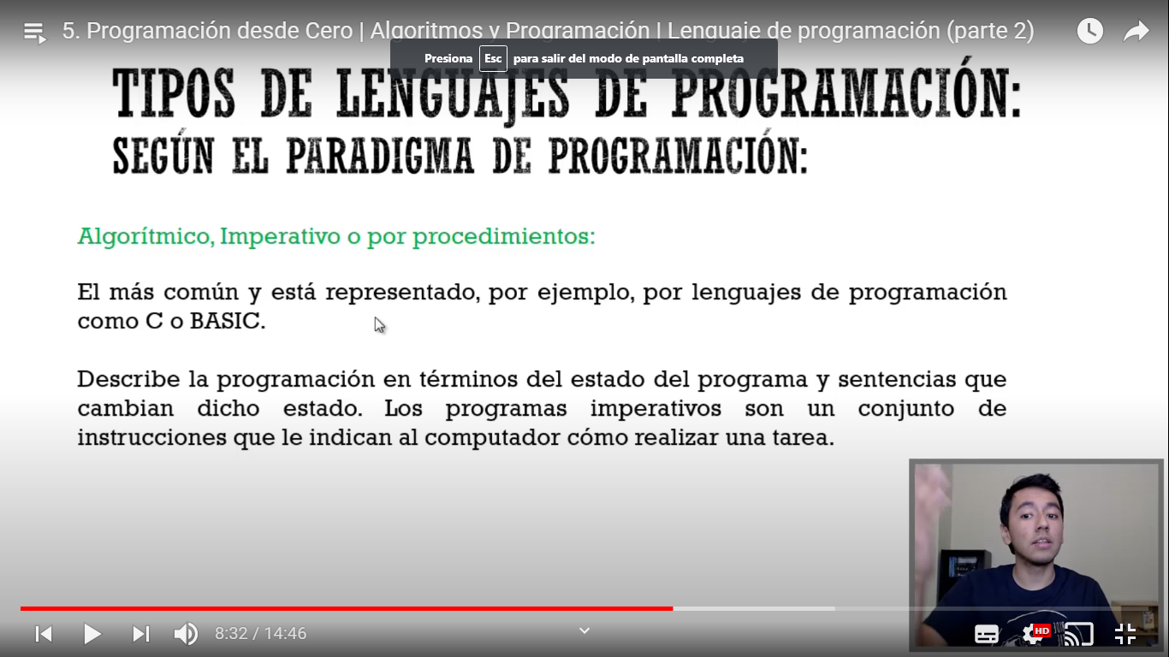

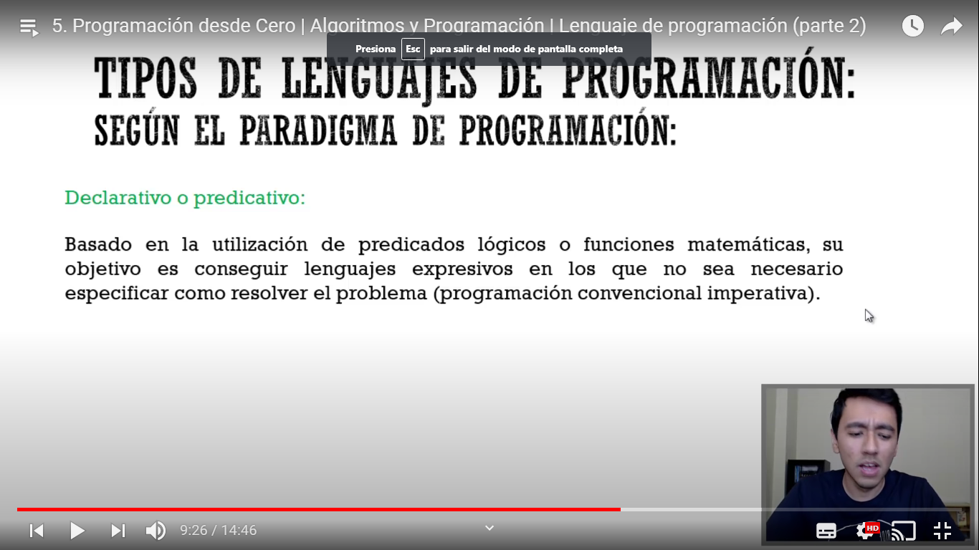

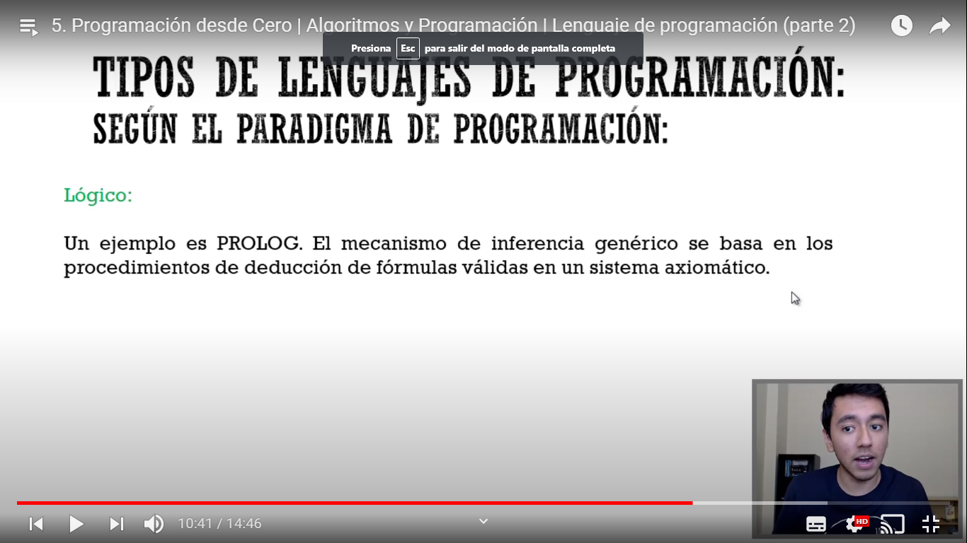

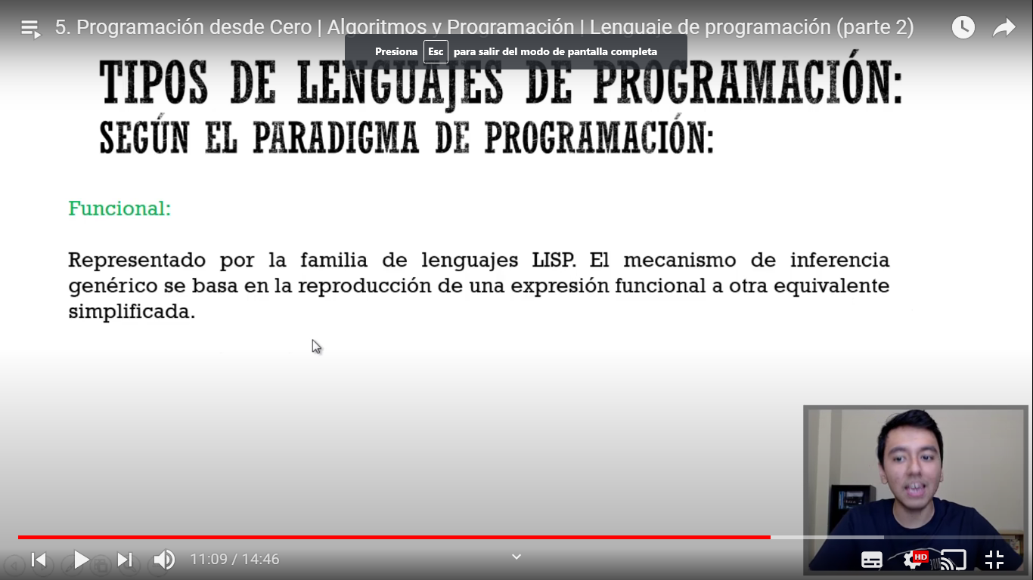

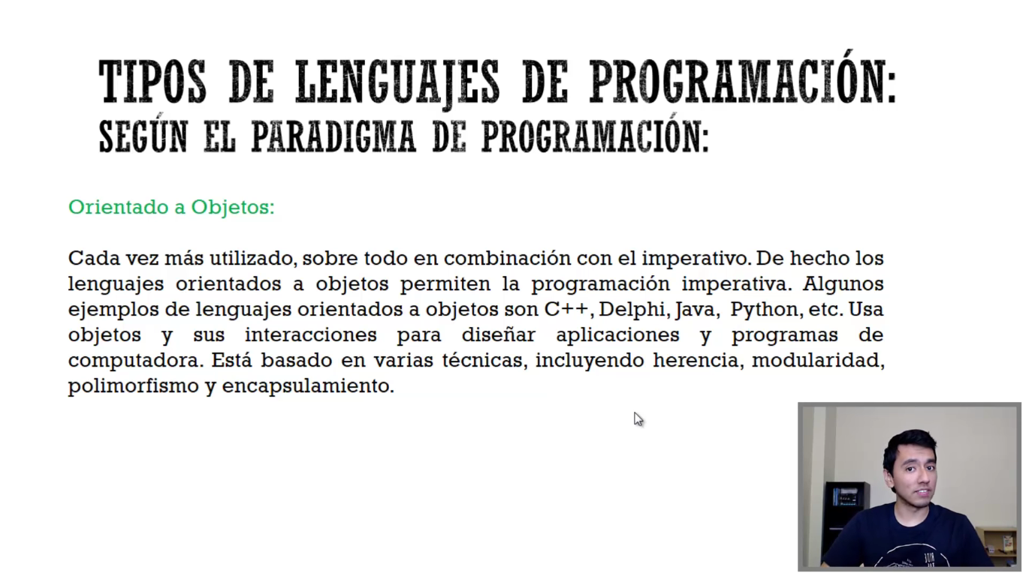

**Metodologias para la solucion de problemas por medio de computadora**

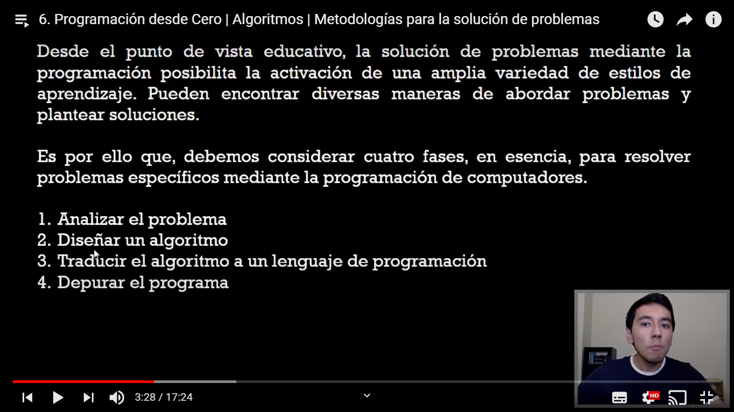

**Definición de problema:** esta fase esta dada por el enunciado del problema, el cual requiere una definición clara y precisa.

**Análisis del problema:** una vez que se ha comprendido lo que se desea de la computadora, es necesario definir: los datos de entrada, cual es la información que se desea producir, los métodos y formulas que se necesitan para procesar datos.

**Diseño de algoritmo:** los pasos para solucionar el problema, las características de un buen algoritmo son: un inicio, ser preciso e indicar el orden de realización de cada paso, ser definido, ser general y por último debe ser finito en tamaño y tiempo de ejecución.

**Codificación, prueba y depuración:**

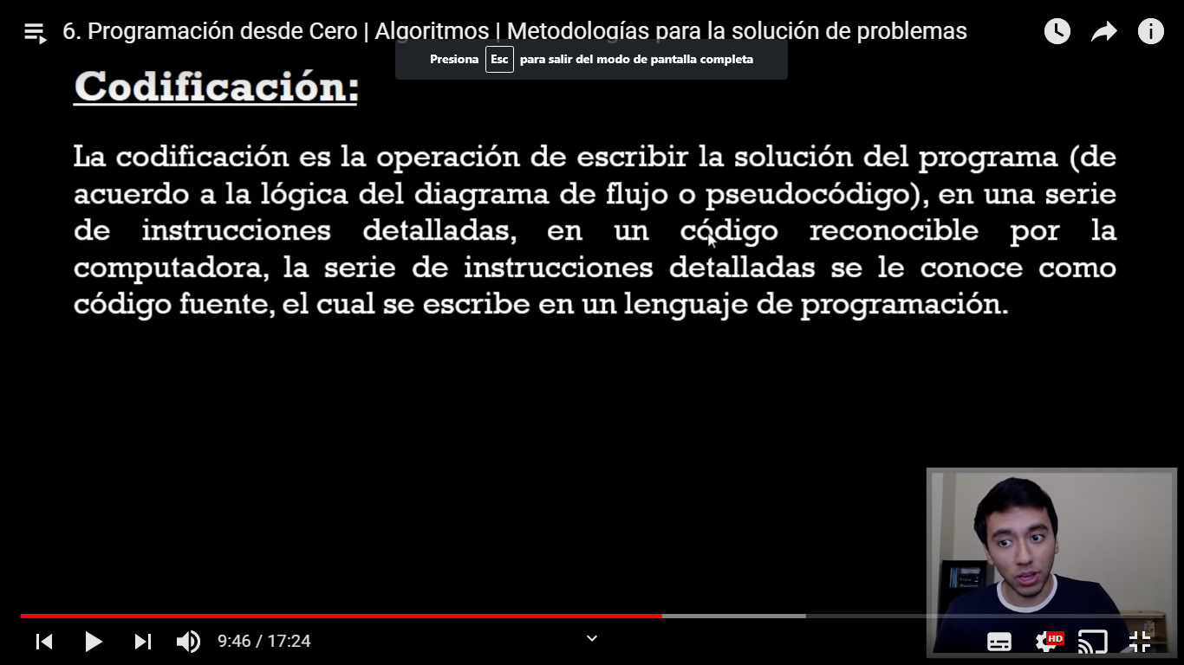

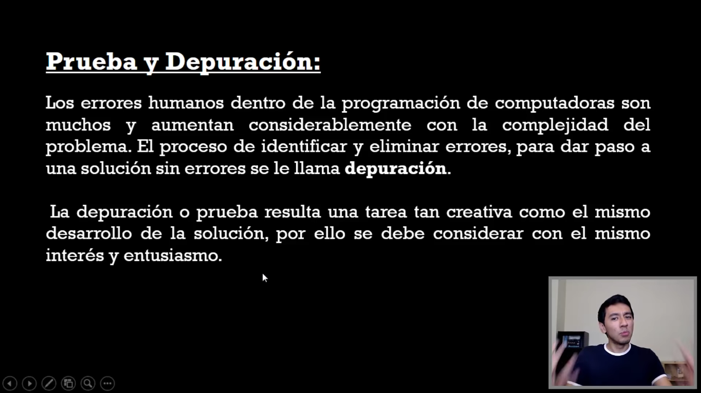

**Documentación**: es la guía o comunicación escrita en sus variadas formas, ya sea en enunciados, procedimientos, dibujos o diagramas.

**Mantenimiento:** se lleva a cabo después de terminado el programa, cuando se detecta que es necesario hacer algún cambio, ajuste o complementación al programa para que siga trabajando de manera correcta. Para poder realizar este trabajo se requiere que el programa este correctamente documentado.

***CAPITULO 2:* ENTIDADES PRIMITIVAS.**

**Identificador (constantes y variables)**

**Identificador:**

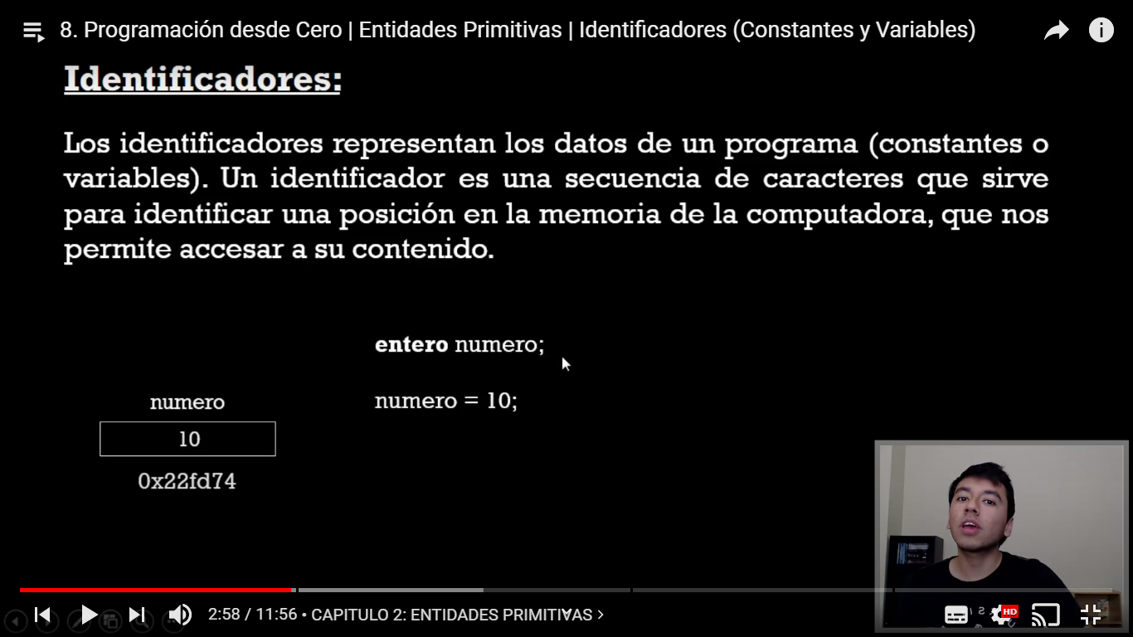

**Reglas para crear un identificador:**

* debe comenzar con una letra y no tener espacios en blanco
* letras, dígitos y caracteres, pueden estar unidos por un carácter subrayado como “-“
* el primer carácter no puede ser un numero

**tipos de identificadores:**

* Constantes: es un numero numérico o alfanumérico que no cambia durante la ejecución del programa.
* Variables: espacio en memoria que permite almacenar un dato durante la ejecución de un proceso, su contenido puede cambiar durante la ejecución del programa.

**Tipos de datos**

Los tipos de datos hacen referencia al tipo de información que se trabaja, todos los datos tienen un tipo asociado con ellos. El tipo de dato determina la naturaleza del conjunto de valores que puede tomar una variable:

* Simples: numéricos, lógicos, caracteres
* Compuestos: simples o estáticos (arreglo, registros, archivos, conjuntos, string), dinámicos (punteros, listas, listas enlazadas, grafos)

**Operación de asignación**

Consiste en atribuir un valor a una variable. En algunos lenguajes de programación el símbolo de la asignación es “=” o “:=”.

¿Qué es lo que hay que tener en cuenta?:

* En la parte izquierda solo puede haber una variable.
* La variable a la que se le asigna el valor pierde su valor anterior.
* El tipo de dato del valor que se obtiene al evaluar la parte derecha tiene que ser la misma que le tipo de dato de la variable de la parte izquierda, es decir a una variable solo se le puede dar valores de su mismo tipo de dato.

**Entrada y salida de información**

Entrada de información: las operaciones de entrada permiten leer determinados valores y asignarlos a determinadas variables. La entrada se conoce como leer. (básicamente los datos que le pedimos al usuario).

Salida de información: son los diferentes mensajes que se le envían al usuario, ya sea para pedir un valor o también para mostrar un resultado. La salida se conoce como escribir.

**Operadores y operandos**

Operadores: son elementos que relacionan de forma diferente, los valores de una o mas variables y/o constantes. Es decir, los operadores nos permiten manipular valores.

Tipos de operadores:

* Aritméticos: son aquellos que permiten la realización de operaciones matemáticas con valores (variables y constantes). Los operadores aritméticos son; exponenciación (^), suma (+), resta (-), multiplicación (*), división (/) y residuo o resto (mod).
* Relacionales: se utilizan para establecer relación entre dos valores, compara estos valores entres si y esta comparación produce un resultado de certeza o falsedad (verdadero o falso). Los operadores relacionales son; mayor que (>), menor que (<), mayor igual que (>=), menor igual que (<=), diferente (<>, ¡=), igual (=, ==).
* Lógicos: estos valores se utilizan para establecer relación entre valores lógicos, estos valores pueden ser resultado de una expresión resultado. Los operadores lógicos son:

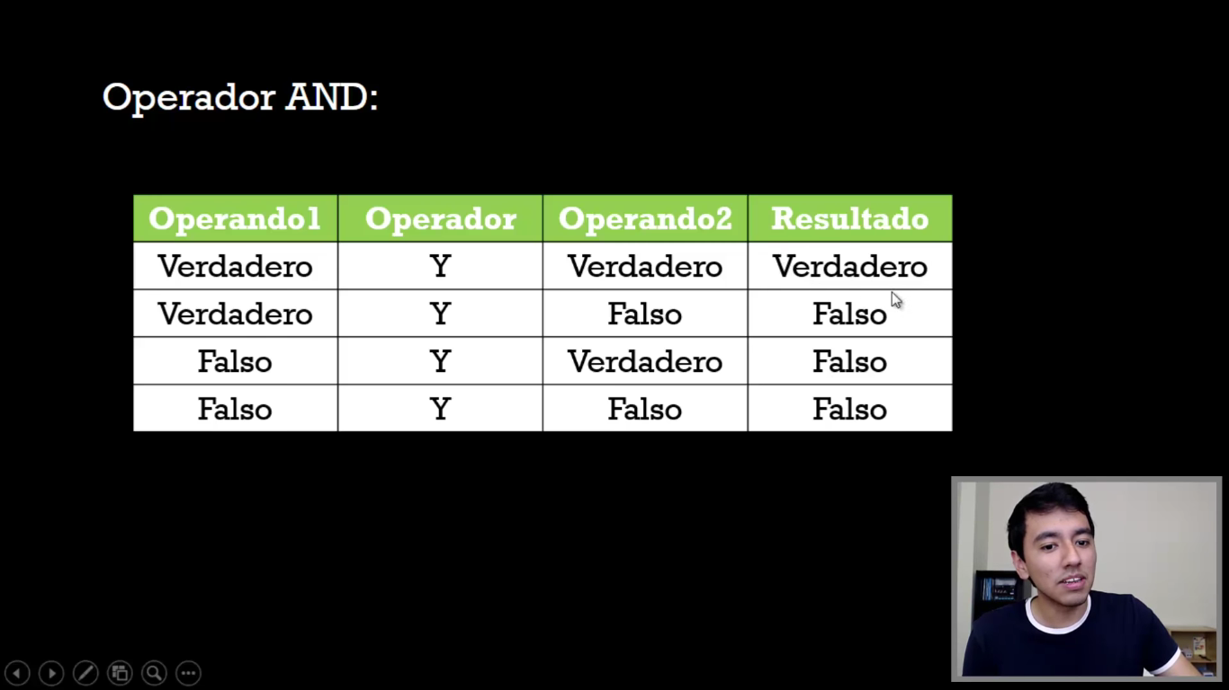

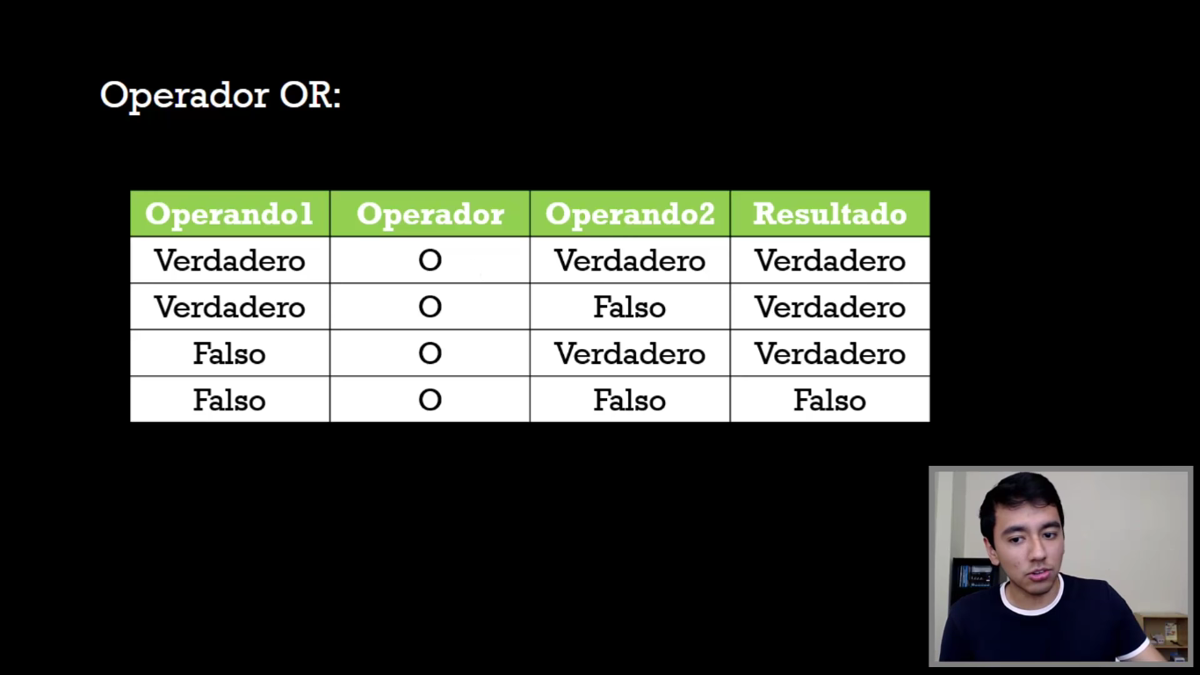

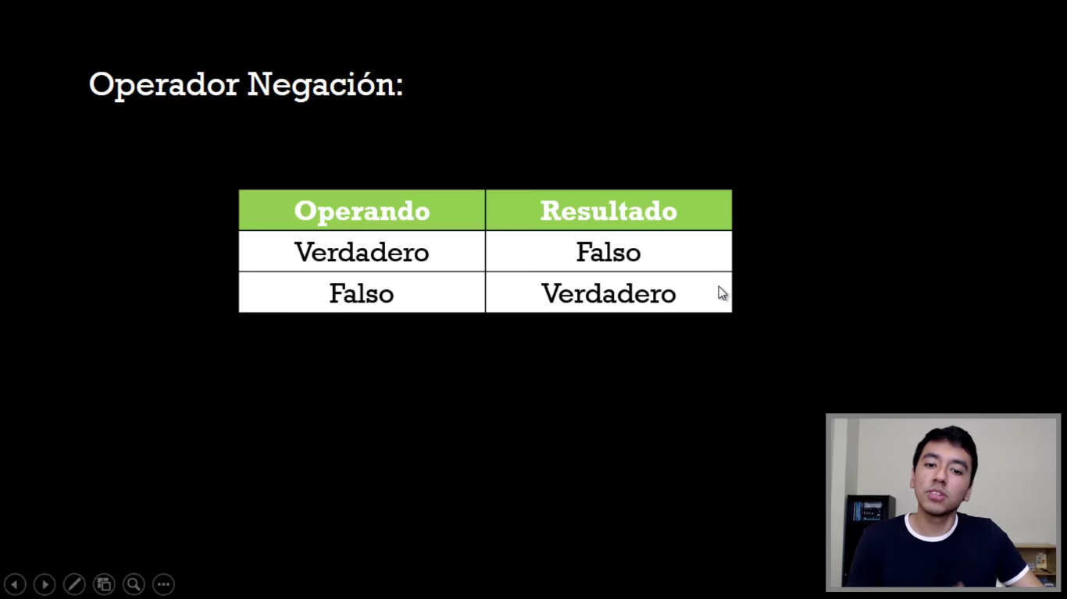

***La propiedad de los operadores en general es (tenerlo en cuenta):***

1. () 5. >,<,=,>=,<=,<>,OR
2. ^
3. *, /,mod,NOT
4. +,-,AND

**Funciones Internas**

Son funciones matemáticas diferentes de las funciones básicas pero que se incorporan en el lenguaje y que se consideran estándar. Dependen del lenguaje. Normalmente se encuentran en la librería de matemáticas del lenguaje de programación.

***CAPITULO 3:* REPRESENTACION DE ALGORITMOS.**

**Diagramas de flujo**

Un diagrama de flujo es una representación gráfica de un algoritmo. También se puede decir que es la representación detallada en forma de grafica de cómo deben realizarse los pasos en la computadora para producir resultados.

**Diagrama estructurado N-S (Nassi-Schneiderman)**

El diagrama estructurado N-S también conocido como diagrama chapín es como un diagrama de flujo en el que se omiten las flechas de unión y las cajas son contiguas. Un algoritmo se representa en la siguiente forma:

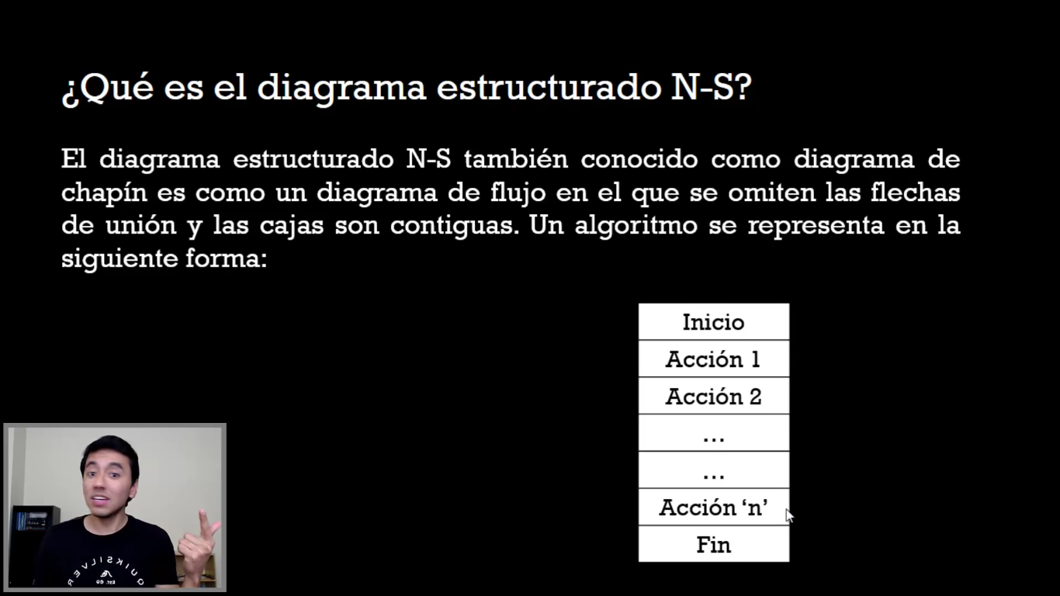

**Psudocodigo**

Mezcla de lenguaje de programación y español que se emplea, dentro de la programación estructurada, para realizar el diseño de un programa. Es la representación narrativa de los pasos un algoritmo para dar solución a un problema determinado. El pseudocodigo utilizan palabras que indican el proceso a realizar.

**Estructuras secuenciales**

La estructura secuencial es aquello en la que una acción sigue a otra en secuencia. Las tareas se suceden de tal modo que la salida de una es la entrada de la siguientes y así sucesivamente hasta el fin del proceso. Una estructura secuencial se representa de la siguiente forma:

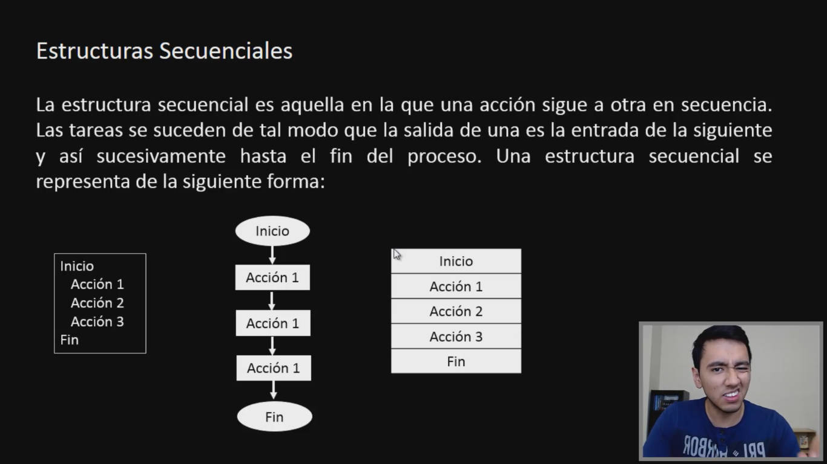

**Estructuras condicionales:**

Las estructuras condicionales comparan una variable contra otro(s) valores(es). Para que, en base al resultado de esta comparación, se siga un curso de acción dentro del programa. Existen 3 tipos: simples, dobles y múltiplos.

**Condicionales simples:**

* Sintaxis:

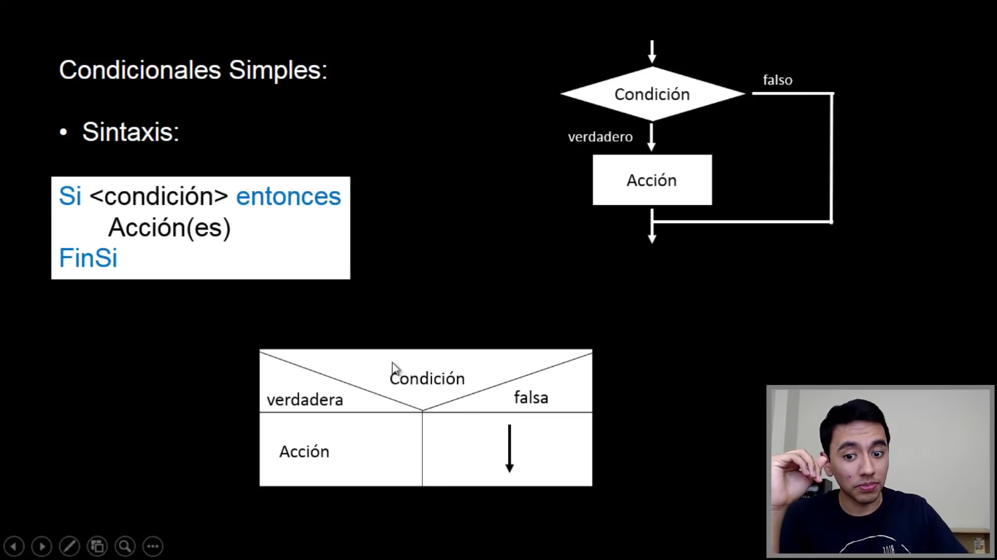

**Condicionales dobles:**

* Sintaxis:

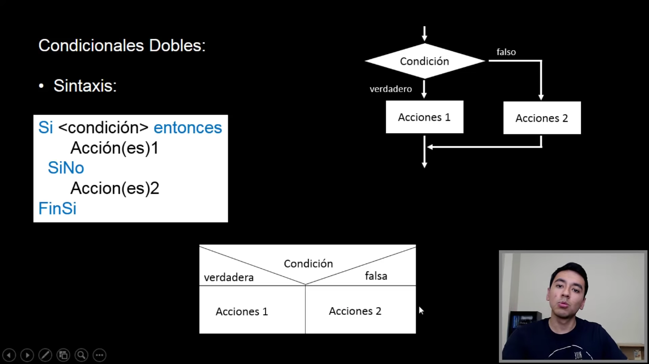  

**Condicionales triples:**

* Sintaxis:

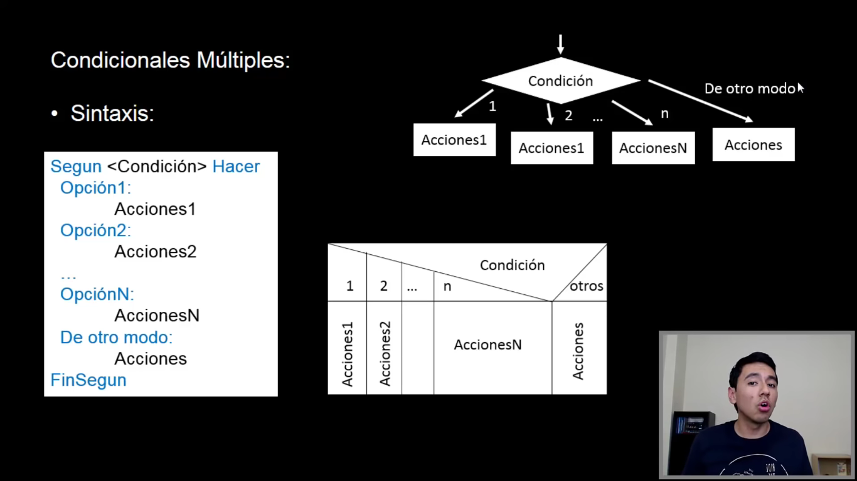 

**Estructuras repetitivas**

Se llaman problemas repetitivos o cíclicos a aquellos en cuya solución es necesario utilizar un mismo conjunto de acciones que se puedan ejecutar una cantidad especifica de veces. Esta cantidad puede ser fija (previamente determinada por el programador). Los ciclos se califican en:

* Ciclos con un numero determinado de iteraciones: son aquellos en la que el numero de iteraciones se conoce antes de ejecutarse el ciclo. La forma de esta estructura es la siguiente:

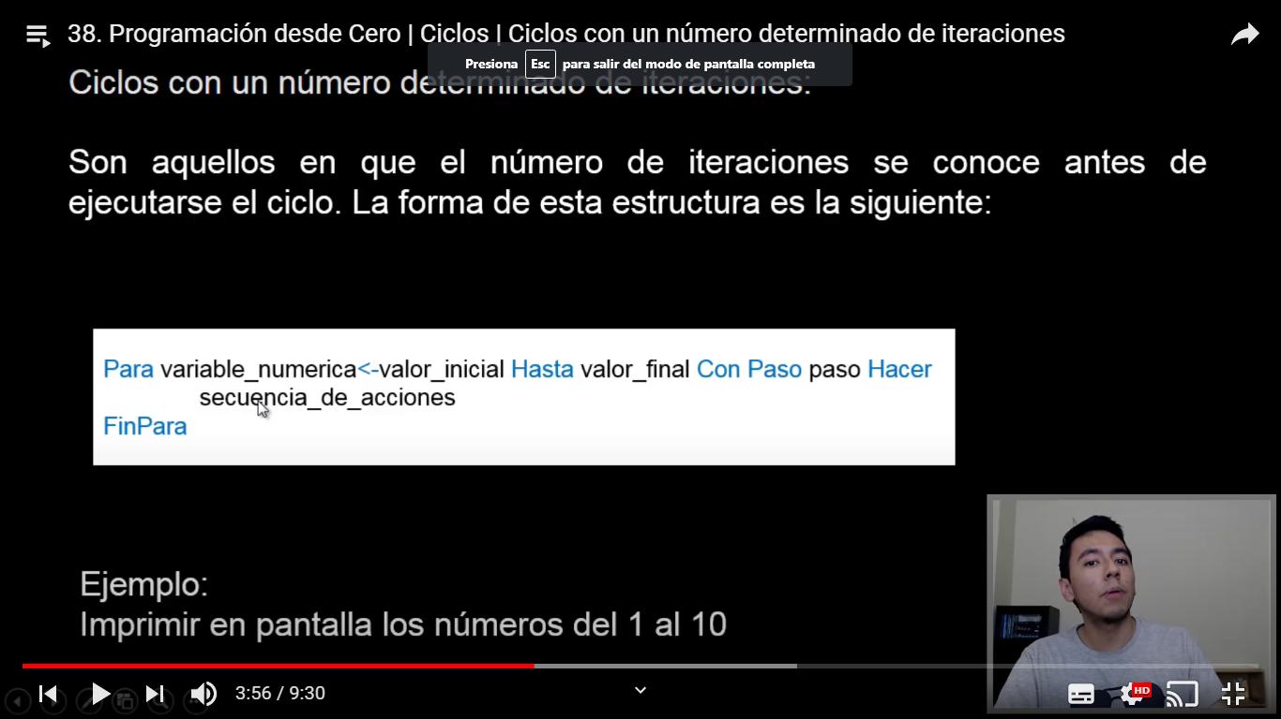

* Ciclos con un número indeterminado de iteraciones: son aquellos en que el número de iteraciones no se conoce con exactitud, ya que este dado en función de un dato dentro del programa.
  + Mientras – Hacer: Esta es una estructura que repetirá un proceso durante N veces, donde N puede ser fijo o variable. Para esto, la instrucción se vale de una condición que es la que debe cumplirse para que siga ejecutando. Cuando la condición ya no se cumpla, entonces ya no se ejecuta el proceso. La forma de esta estructura es la siguiente:

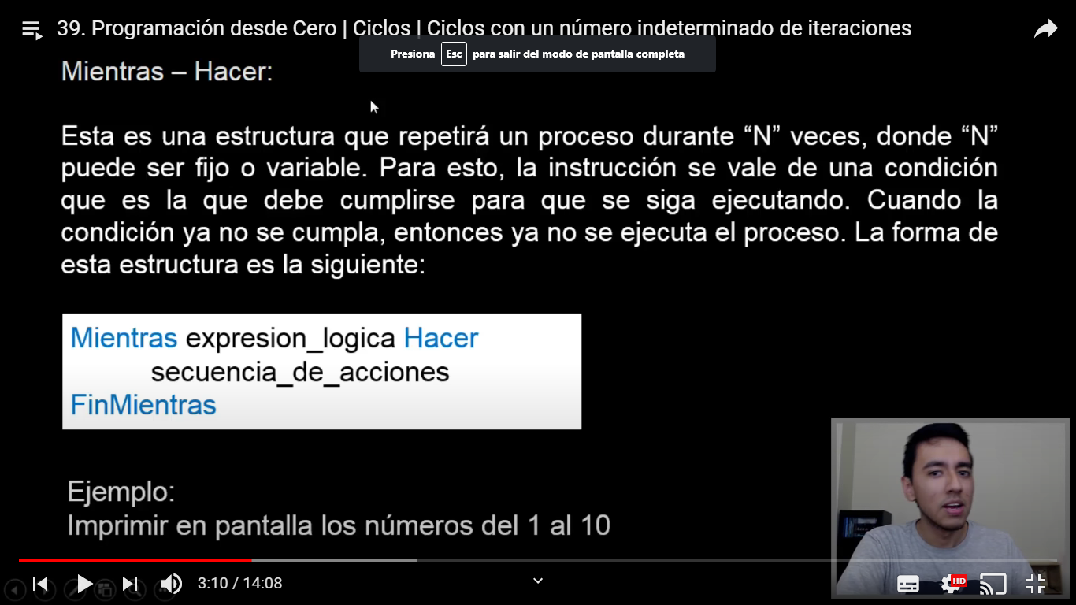

* + Repetir – Hasta Que: Esta es una estructura similar en algunas características, a la anterior. Repite un proceso una cantidad de veces, pero a diferencia del Mientras – Hacer, el repetir – hasta Que lo hace hasta condición se cumpla y no mientras. Por otra parte, esta estructura permite realizar el proceso cuando menos una vez, ya que la condición se evalúa al final del proceso, mientras que el Mientras – Hacer puede ser que nunca llegue a entrar si la condición no se cumple desde un principio. La forma de esta estructura es la siguiente:

